Старшая группа
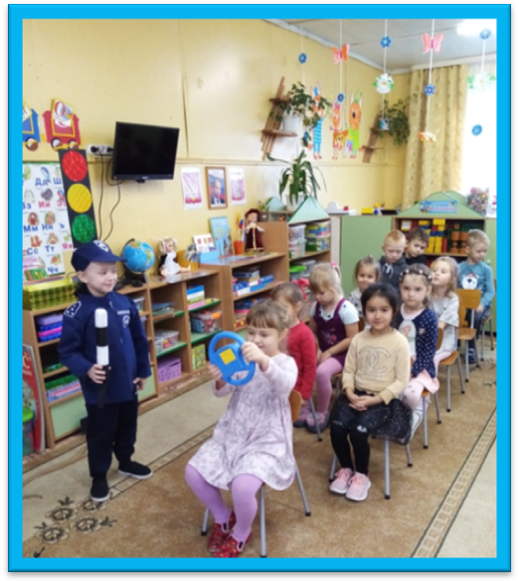
- Провели беседы о правилах и нормах безопасного поведения на дороге и в транспорте: «Мы за безопасность на дороге». Цель беседы: формировать знания о правилах дорожного движения, закреплять представления о видах транспорта, уточнить представления о понятиях «пешеход».

2. Организовали выставку детских рисунков, плакатов по теме «Безопасность».
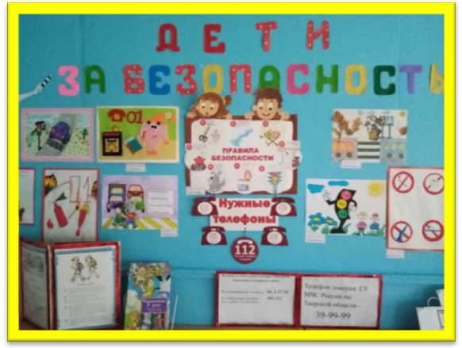
3.Провели беседы и организовали просмотр учебных видеоматериалов: «Пожарная безопасность», «Дети и огонь», «01 и 101», «Сеня безопасность в автомобиле», «Сеня правила дорожного движения».

